Revogado pela Lei nº 693/1998

LEI Nº 0388/1994, DE 14 DE DEZEMBRO DE 1994

SÚMULA: APROVA O ESTATUTO DO MAGISTÉRIO, E DÁ OUTRAS PROVIDÊNCIAS.

O SR. IGNÁCIO SCHEVINSKI NETTO, PREFEITO MUNICIPAL DE SORRISO, ESTADO DE MATO GROSSO, FAZ SABER QUE A CÂMARA MUNICIPAL DE VEREADORES APROVOU E ELE SANCIONA A SEGUINTE LEI:

Art. 1º - Fica aprovado por força da Lei o Estatuto do Magistério Público de Sorriso.

Art. 2º - O Estatuto passa a fazer parte integrante desta Lei.

Art. 3º - Esta Lei entrará em vigor na data de sua Publicação, revogadas as disposições em contrário.

GABINETE DO PREFEITO MUNICIPAL DE SORRISO, ESTADO DE MATO GROSSO, EM 14 DE DEZEMBRO DE 1.994.

REGISTRE-SE E AFIXE-SE

JAIR FRASSON
Chefe de Gabinete

IGNÁCIO SCHEVINSKI NETTO
Prefeito Municipal

Art. 6º - Fica revogado o Art. 131, da Lei 388/94. (Redação dada pela Lei nº 582/1997)
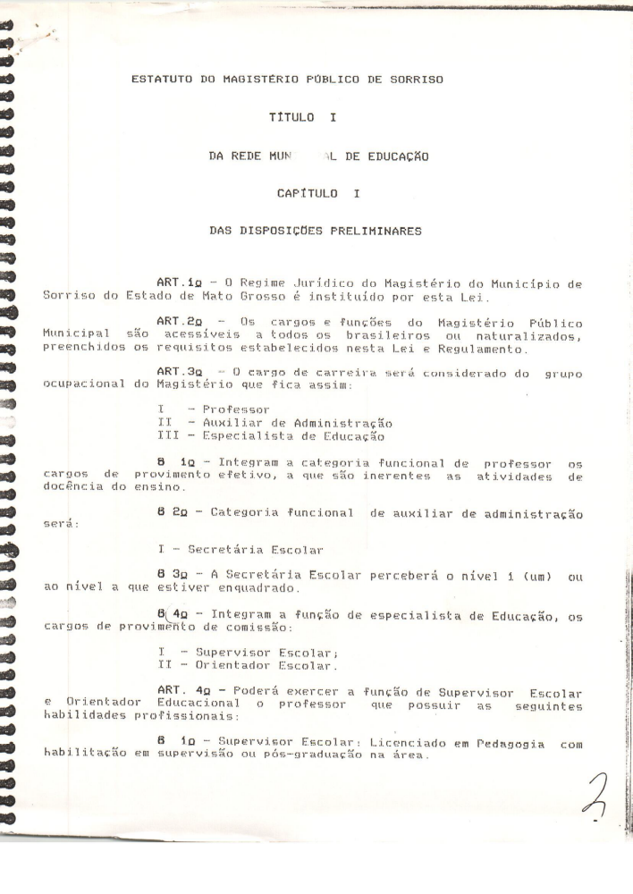

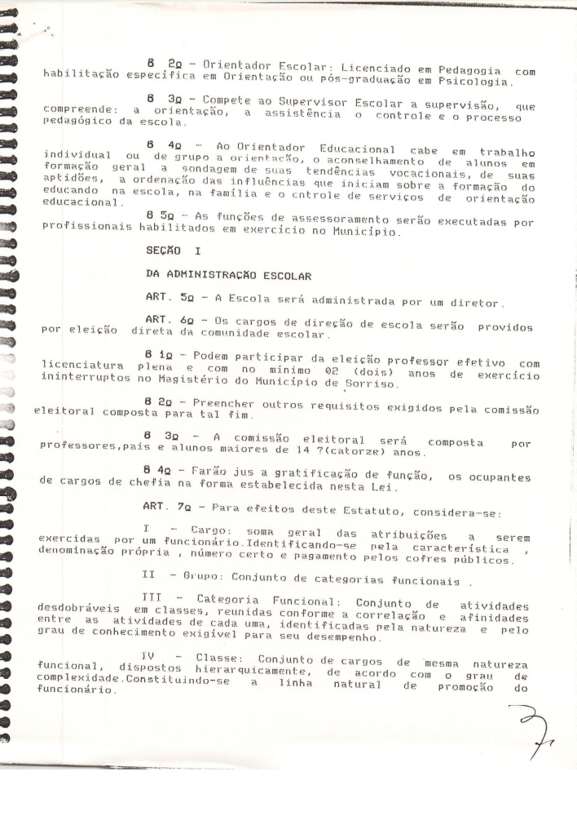

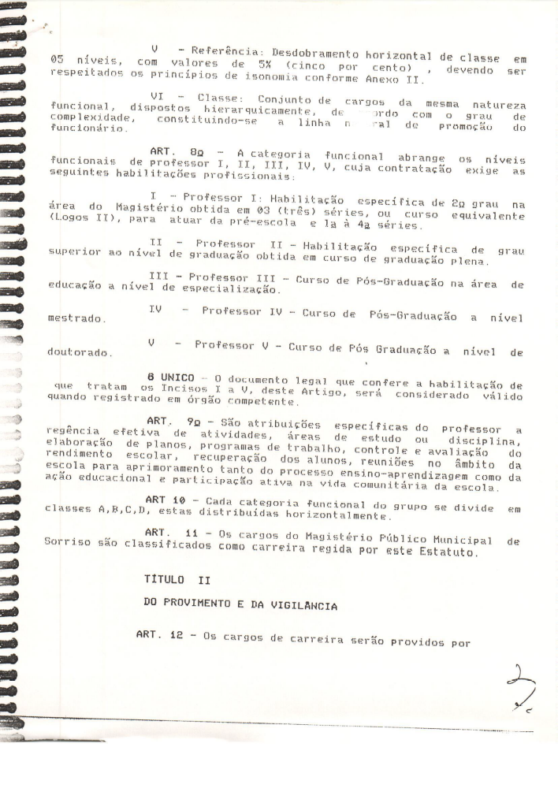

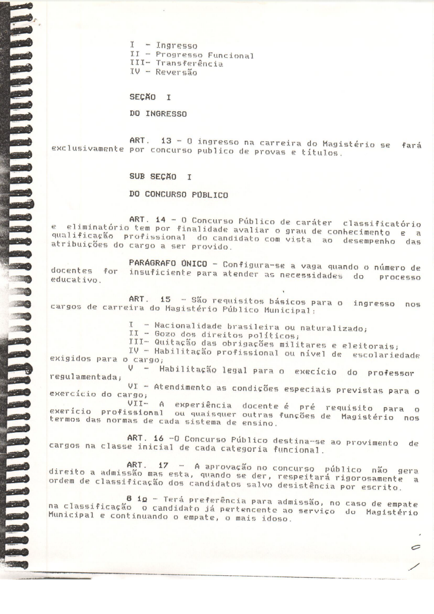

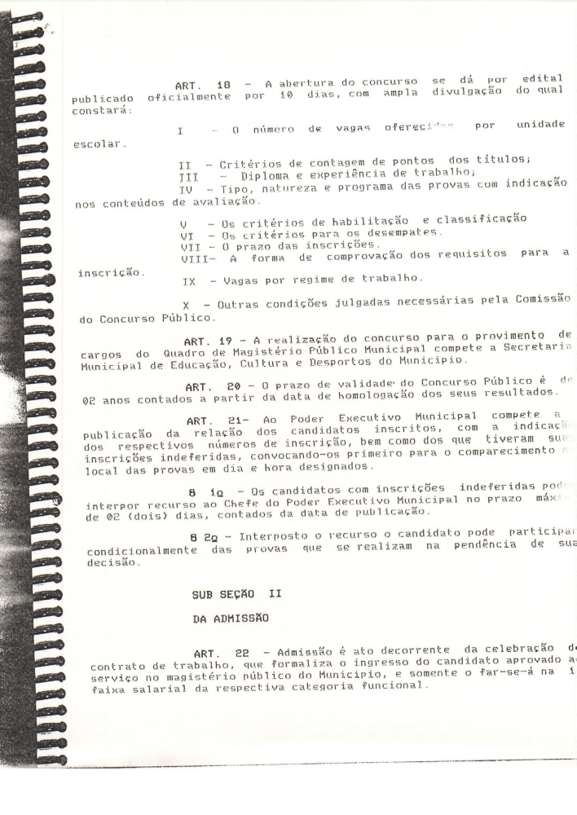

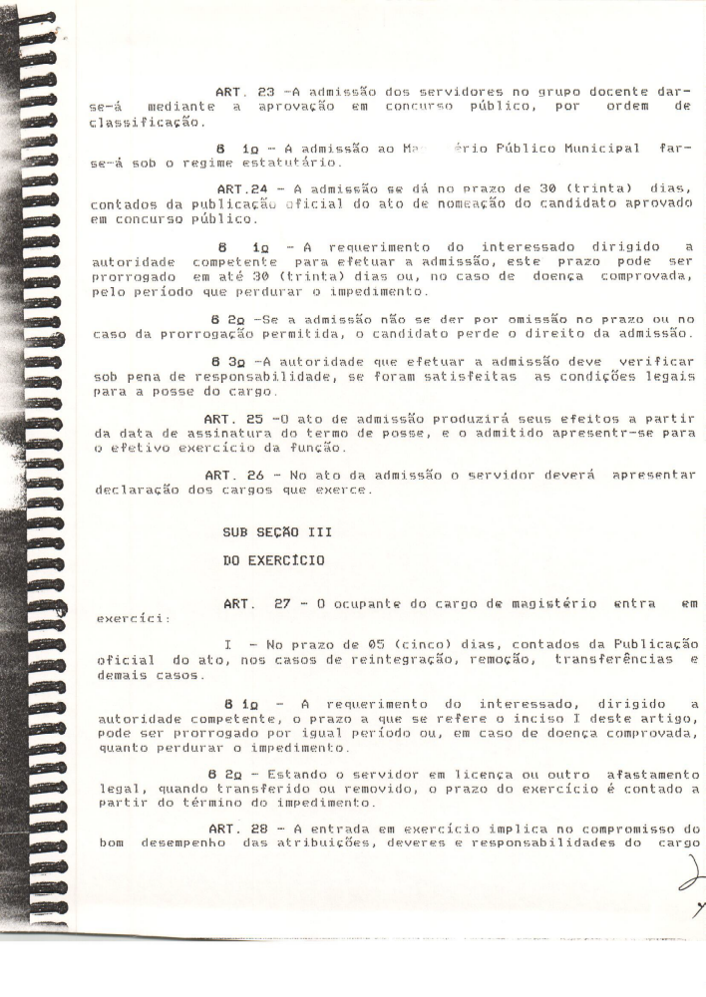

Art. 55 – A remoção ocorrerá anualmente a pedido exclusivo do Servidor. (Redação dada pela Lei nº 523, de 1.996)

ALTERAÇÕES DA LEI Nº 388/94, PROMOVIDAS PELA LEI Nº 546, DE 1.997.

Art. 1º - Dá nova redação aos parágrafos 2º, 3º e 4º do artigo 3º da lei 388/94, que passa a ser o seguinte:

“Parágrafo 2º - Categoria funcional de auxiliar de administração será;
I — Secretário escolar
II — Escriturário

Parágrafo 3º - O secretário escolar perceberá o nível a que estiver enquadrado.

Parágrafo 4º - O escriturário, compreende a categoria com atribuições de executar serviços, de receber e distribuir correspondências, auxiliando na função administrativa — grau de instrução exigido: 2º grau completo, e o piso salarial, nunca inferior a 1,56 vezes o menor salário do professor nível I.”

Art. 2º - Dá nova redação e revoga os parágrafos do art. 4º da Lei 388/94, que passa a ser o seguinte:

“Art. 4º - Integram a função de especialista de educação os cargos de provimento em comissão:

I — Psicólogo
II — Coordenador pedagógico

Parágrafo 1º - As funções de psicólogo e coordenador pedagógico serão executadas por profissionais habilitados na área da educação.”

Art. 3º - Dá nova redação ao art. 6º da Lei 388/94 e revoga os Parágrafos 1º, 2º e 3º, que passa a ser o seguinte:

“Art. 6º - Os cargos de direção de escola serão providos por eleição direta da comunidade escolar e/ou por escolha do poder executivo, que normatizará os critérios em Lei Complementar, no prazo de doze meses, a contar da data da vigência desta Lei.”

Art. 4º - Dá nova redação ao item VI do artigo 7º da Lei 388/94, que passa a ser o seguinte:

“VI - Cada categoria funcional do grupo se divide em classes, a saber: A, B, C, D, E, sendo distribuídas horizontalmente.”

Art. 5º - Revoga o artigo 10º da lei 388/94.

Art. 6º - Dá nova redação ao item V do artigo 30 da lei 388/94.
“V - Realizar graduação ou pós graduação na área do magistério de no máximo quatro anos, sem prejuízos para seus vencimentos, desde que obedecidos os critérios estabelecidos em lei complementar, no prazo de doze meses, a contar da data da vigência desta Lei.”

Art. 7º - Dá nova redação ao artigo 33 da Lei 388/94 e revoga os parágrafos 1º, 2º e 3º.
“Art. 33 - O regime de trabalho será de:
I — No mínimo 10 (dez) horas semanais
II — 20 (vinte) horas semanais
III — 30 (trinta) horas semanais
IV — 40 (quarenta) horas semanais

Parágrafo 1º - Será reservado para cada carga horária 20%, para hora/aula atividade, cumprida na escola.

Parágrafo 2º - A Remuneração de que tratam os itens I e III será proporcional aos índices constantes no artigo 80 da Lei nº 388/94, de acordo com o respectivo quadro de remuneração.”

Art. 8º - Dá nova redação ao art. 37 da lei 388/94, que passa a ser o seguinte:
“Art. 37 - A promoção por tempo de serviço ocorre automaticamente a cada 5 anos de efetivo exercício no magistério público do município de Sorriso.”

Art. 9º - Revoga o parágrafo 2º do artigo 39 da lei 388/94.

Art. 10 - A remoção se faz anualmente a pedido do servidor ou por necessidade da administração escolar.

Art. 11 - Dá nova redação ao art. 60 da lei 388/94, que passa a ser o seguinte:
“Art. 60 - O regime semanal de trabalho do servidor admitido em caráter temporário é de 10, 20, 30 ou 40 horas semanais.”

Art. 12 - Revoga o item I e os parágrafos 1º e 2º do art. 68 da lei 388/94.

Art. 13 - Dá nova redação ao art. 75 da lei 388/94, que passa a ser o seguinte:
“Art. 75 - O profissional da educação demitido por justa causa perde o direito a nova admissão pelo prazo de dois anos.

Art. 14 - Revoga o item II do artigo 76 da lei 388/94.

Art. 15 - Dá nova redação ao parágrafo único do art. 93 da lei 388/94, que passa a ser o seguinte:

Parágrafo Único: As férias serão pagas com adicional de 1/3 (um terço), recebendo integralmente somente o correspondente a 30 (trinta) dias, podendo durante o recesso, ressalvado o período de gozo de férias, ser convocado a prestar serviços vinculados à docência.

Art. 16 - Dá nova redação ao Item I, do artigo 96 da lei 388/94, que passa a ser o seguinte:

I - Para tratamento de saúde até 05 (cinco) dias.

Art. 17 - Dá nova redação ao art. 104 da lei 388/94, que passa a ser o seguinte:
“Art. 104 - É assegurado ao profissional do magistério, licença com remuneração para promoção de sua campanha eleitoral, a partir do registro oficial de sua candidatura até o dia seguinte ao da respectiva eleição.”

Art. 18 - Dá nova redação ao parágrafo 5º do artigo 105 da lei 388/94, que passa a ter a seguinte redação:

Parágrafo 5º - A pedido do profissional da educação a licença especial poderá ser convertida em dinheiro.

Art. 19 - Dá nova redação ao art. 130 da lei 388/94, que passa a ter a seguinte redação:
“Art. 130 - As escolas municipais que tiverem 250 alunos e as localizadas nos Distritos, adquirirão o direito de ter um diretor, um secretário e quando necessário um escriturário.”

Art. 20 - Fica revogada a lei 523/96.

